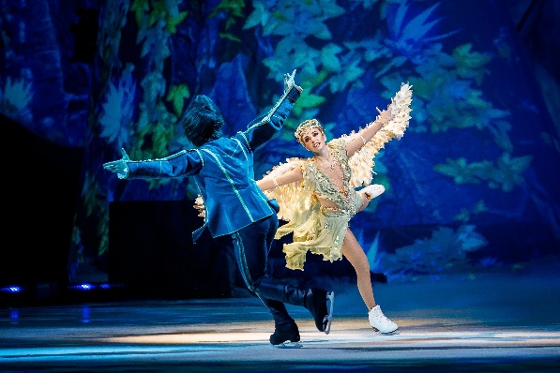
«Огни Новогодней Москвы с посещением Ледового шоу Татьяны Навки «Орфей и Эвридика» 2027!
Даты тура: 03.01.2027; 04.01.2027; 05.01.2027.
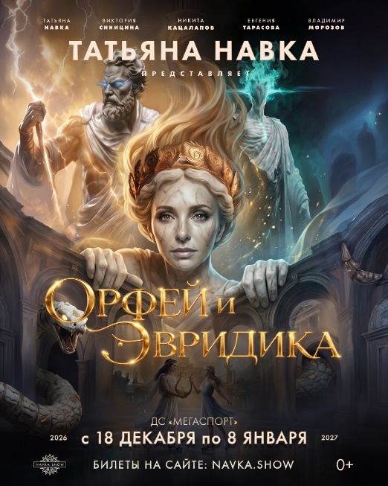
Праздничная зимняя Москва выглядит торжественно и завораживающе красиво: огни иллюминации, сверкающие ёлочные игрушки, рождественские ярмарки, катки,
огромное количество новых выставок и разноплановых зимних развлечений.
Москва – не просто столица России, но и большой город с многовековой историей, трудной и славной судьбой!
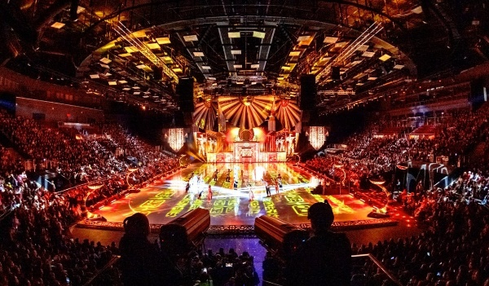
Программа тура:
05.00 – отправление группы из г. Брянска (гип. Линия-1, «Самолёт»);
06.00 – отправление группы из г. Дятьково;
12.00 – прибытие группы в Москву;
13.00 – 15.30 – посещение ледового представления (2 часа с антрактом);
16.30 – 19.00 – самостоятельная прогулка по ВДНХ;
19.00 – отправление группы домой;
01.00 – ориентировочное возвращение группы домой (гип. Линия-1, «Самолёт»).
Стоимость тура: взрослые и дети – 8900 руб. взрослые и дети.
В стоимость тура включено:
- проезд на туристическом автобусе евро-класса;
- сопровождение группы;
- входные билеты на ледовое представление в «МЕГАСПОРТ» сектор С24 (1-2-3 ряд).
- страхование группы.
Задолго до сказок были мифы…
18 декабря 2026 года во дворце спорта «Мегаспорт» в Москве состоится мировая премьера ледового шоу Татьяны Навки «Орфей и Эвридика». Сюжет основан на древнегреческом мифе о любви, перед которой отступают даже Боги… В постановке история подаётся в зрелищном ключе: на льду разворачивается настоящая драма с элементами сказки. Команда Navka Show делает ставку на масштаб: зрителей ждут не только виртуозное катание и сложные технические элементы, но и впечатляющие декорации, световые и видеоэффекты, а также яркие костюмы. Создатели стремятся создать атмосферу большого кино, где миф оживает на льду.
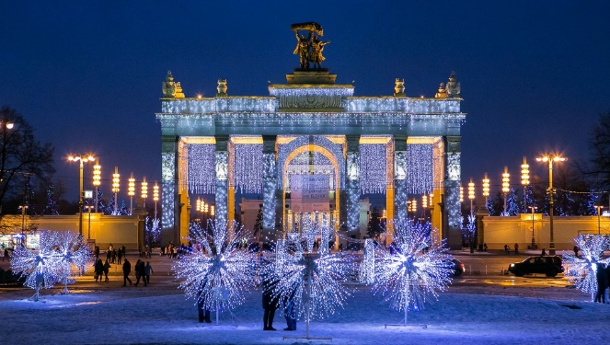
Главные роли в ледовом шоу Татьяны Навки «Орфей и Эвридика» исполнят олимпийские чемпионы, чемпионы мира, Европы и России — Татьяна Навка, Виктория Синицина, Никита Кацалапов, Евгения Тарасова, Владимир Морозов и другие звёзды мирового фигурного катания. И это только начало.

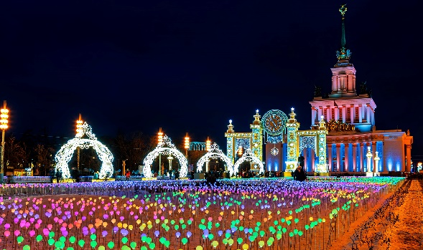
По окончанию ледового представления мы отправимся с Вами на прогулку по новогоднему ВДНХ!
ВДНХ в новогодний период становится одной из главных площадок для праздника в Москве. Территория выставки преображается, предлагая посетителям разнообразные развлечения и погружение в атмосферу зимнего торжества.
Что вас ждет на новогоднем ВДНХ:
- Декоративное оформление: Вся территория ВДНХ украшена праздничной иллюминацией, световыми инсталляциями и новогодними арт-объектами. Особое внимание уделяется центральной площади и главным аллеям.
- Тематические зоны и мероприятия:
  - Ярмарки: На территории работают рождественские ярмарки, где представлены сувениры, изделия ручной работы, а также разнообразные гастрономические предложения.
  - Катки: Традиционно открывается один из крупнейших катков Москвы, предлагающий прокат коньков и возможность насладиться катанием в живописной обстановке.
  - Выставки и экспозиции: Некоторые павильоны могут предлагать специальные новогодние программы или тематические выставки.
- Гастрономические предложения: Множество точек питания предлагают сезонные напитки (глинтвейн, горячий шоколад) и праздничные угощения.
Записывайтесь на увлекательный тур по новогодней Москве, проведите новогодние каникулы в столице с пользой и удовольствием!

